##### Server名不能正常显示

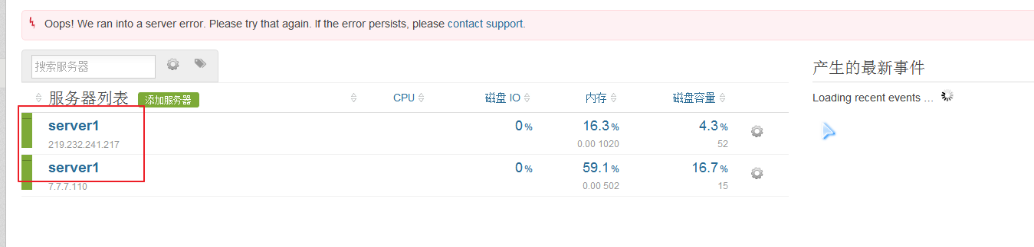

##### 强行关闭客户端服务器挂掉（老黄在跟踪）

##### 端口问题（老黄处理）

##### 客户端可以同时运行两次以上，会影响数据库中数据间隔的线性

##### CTRL中断Agent，内存中还能看到进程的运行状态，但是没有数据传送。

##### 需要取到Server操作系统和Server名

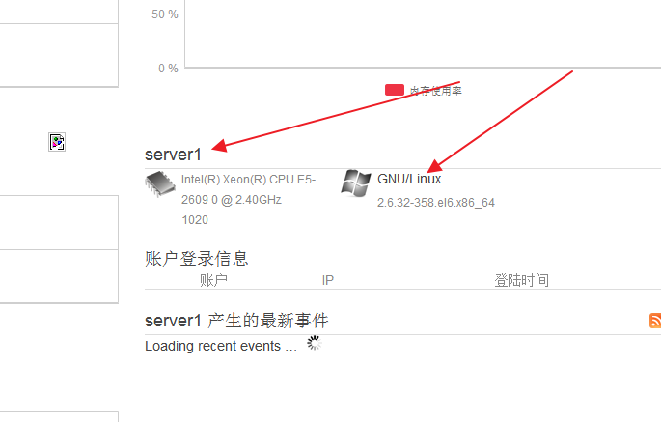

##### 网络数据不正常

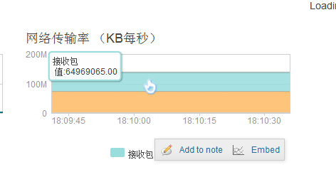

##### 显示数据时间间隔过大

